https://doi.org/10.23913/ride.v16i32.2955
Artículos científicos
Instrumento de evaluación de nanociclos de vida empresariales en las microempresas de México: ensayo teórico–metodológico documental

An evaluation instrument for business life-cycle nanocycles in Mexican microenterprises: a theoretical–methodological essay
Instrumento para avaliação de nanociclos de negócios em microempresas no México: um ensaio teórico-metodológico documental

David Aaron Montes Perez
Instituto Politécnico Nacional, México
dmontes@ipn.mx
https://orcid.org/0009-0008-3493-510X

Resumen
En México, las microempresas representan el 98.1% de las unidades empresariales, de acuerdo con datos gubernamentales. Sin embargo, el índice de cierre de operaciones entre 2008 y 2018 supera el 75%. En este contexto, el presente ensayo propone un instrumento de evaluación orientado a analizar los factores internos y externos que intervienen en los nanociclos de vida de las microempresas, entendidos como unidades analíticas de corta duración dentro de su ciclo de vida organizacional.
El ensayo se desarrolla bajo un enfoque teórico–metodológico de carácter documental, sin aplicación empírica directa, sustentado en una revisión de literatura especializada. A partir de dicha revisión, se proponen indicadores que limitan o favorecen la capacidad de supervivencia empresarial. Asimismo, el ensayo contribuye al fortalecimiento del conocimiento conceptual y metodológico del análisis del ciclo de vida empresarial en microempresas.

Palabras clave: microempresas, supervivencia empresarial, ciclo de vida empresarial, nanociclos, instrumentos de evaluación.

Abstract
In Mexico, microenterprises represent 98.1% of business units, according to government data. However, the business closure rate between 2008 and 2018 exceeded 75%. In this context, this essay proposes an evaluation instrument aimed at analyzing the internal and external factors involved in the nanocycles within the business life cycle of microenterprises, understood as short-term analytical units within their organizational life cycle.
The essay follows a documentary theoretical–methodological approach, without direct empirical application, supported by a review of specialized literature. Based on this review, indicators that may limit or support business survival are proposed. Furthermore, the essay contributes to strengthening the conceptual and methodological understanding of business life-cycle analysis in microenterprises.
Keywords: microenterprises, business survival, business life cycle, nanocycles, evaluation instruments.

Resumo
No México, as microempresas representam 98,1% das unidades de negócios, segundo dados governamentais. No entanto, a taxa de fechamento entre 2008 e 2018 ultrapassou 75%. Nesse contexto, este ensaio propõe uma ferramenta de avaliação destinada a analisar os fatores internos e externos que influenciam os nanociclos dos ciclos de vida das microempresas, entendidos como unidades analíticas de curto prazo dentro de seu ciclo de vida organizacional.
O ensaio é desenvolvido utilizando uma abordagem teórico-metodológica de natureza documental, sem aplicação empírica direta, e baseia-se em uma revisão da literatura especializada. A partir dessa revisão, são propostos indicadores que limitam ou favorecem a sobrevivência dos negócios. Além disso, o ensaio contribui para o fortalecimento da compreensão conceitual e metodológica da análise do ciclo de vida dos negócios em microempresas.
Palavras-chave: microempresas, sobrevivência dos negócios, ciclo de vida dos negócios, nanociclos, ferramentas de avaliação.
Fecha Recepción: Noviembre 2025 Fecha Aceptación: Mayo 2026

Introducción
De acuerdo con el Instituto Nacional de Estadística y Geografía (2021), una microempresa se define como aquella que cuenta con entre cero y diez empleados. Bajo esta clasificación, las microempresas representan el 98.1% del total de unidades empresariales en México. Sin embargo, entre 2008 y 2018 la tasa de supervivencia de las microempresas fue inferior al 15%.
En la actualidad, las clasificaciones institucionales y normativas de las microempresas en México se fundamentan principalmente en el número de empleados. Bajo este enfoque, las microempresas suelen analizarse de manera generalizada, sin profundizar en los indicadores clave de desempeño que repercuten en la supervivencia empresarial.
Al respecto, Kotler y Armstrong (2012) exponen siete dimensiones que influyen en el potencial de las microempresas: el financiamiento, la formalización legal, la gestión del capital humano, el flujo de efectivo, la adopción de tecnología, el comercio electrónico (e-commerce) y los métodos administrativos.
De tal manera, el presente artículo contextualiza las dimensiones en el entorno mexicano, considerando el tiempo de vida de la empresa, así como el potencial de desarrollo de las microempresas.
Cada una de las dimensiones incorpora indicadores específicos en función de la etapa del ciclo de vida, conceptualizados como nanociclos de vida. Los indicadores son evaluados mediante una escala ordinal y contextualizados al ecosistema empresarial de México.
A pesar de la amplia literatura sobre los ciclos de vida empresariales, aún existen limitaciones en su contextualización al ecosistema mexicano, particularmente en el análisis de sus repercusiones sobre los nanociclos de vida en las microempresas.
Por lo tanto, el presente ensayo tiene como objetivo proponer un instrumento de evaluación de las etapas del ciclo de vida de las microempresas. Para ello, se analizan los retos asociados a los nanociclos en relación con el tiempo y las dimensiones de desarrollo.

Revisión de literatura
Fundamentos teóricos de la propuesta
De acuerdo con Greiner (1998), el potencial de crecimiento de una microempresa se relaciona con la capacidad de generación de valor mediante el aprovechamiento eficiente de sus recursos. Asimismo, señala que las microempresas experimentan cambios significativos derivados de las decisiones administrativas, las cuales repercuten en el crecimiento de forma cíclica a lo largo del tiempo.
A su vez, Flamholtz y Randle (2007) enfatizan que el crecimiento de las microempresas depende de la capacidad de reconocer las necesidades de cambio, lo cual converge con los modelos de Cummings y Worley (2009), quienes afirman que el crecimiento empresarial se relaciona con el uso apropiado de los recursos a lo largo del tiempo.
Paralelamente, Kotler (2006) puntualiza la importancia de los factores de rentabilidad y enfatiza la correlación entre el crecimiento económico y la necesidad de robustecer la operatividad. Por su parte, Dickinson (2011) propone un enfoque financiero, en el cual se expone una relación entre el flujo de efectivo y el nivel de endeudamiento.
Diversos autores coinciden en que los ejes centrales en el ciclo de vida de las empresas se representan en el tiempo y en el tamaño de la organización (Cummings y Worley, 2009; Flamholtz y Randle, 2007; Greiner, 1998; Kazanjian, 1990; Kotler, 2006). Sin embargo, las fases que se presentan y los elementos específicos para superar cada etapa difieren entre los distintos enfoques.
Bajo esta premisa, el modelo de ciclos de vida de Kotler y Armstrong (2012) ofrece un marco conceptual para el análisis del ciclo de vida empresarial, considerando dos ejes: las dimensiones del potencial de crecimiento (Y) y los años de operación (X). El análisis permite abordar cada dimensión de forma independiente y global a través del tiempo mediante distintas etapas.
El presente artículo propone la estructuración teórica de los ciclos de vida de las microempresas a partir de las dimensiones del potencial de crecimiento y sus indicadores. Dichos elementos se contrastan a lo largo del tiempo mediante nanociclos de vida, con el fin de delimitar el estado actual de las microempresas y analizar cómo los indicadores favorecen o limitan su crecimiento.

Elementos para la determinación de los nanociclos de vida
Para la caracterización de los nanociclos de vida se plantean las siguientes consideraciones:
- El eje Y evalúa el potencial de crecimiento a partir de dimensiones definidas.
- El eje X representa el tiempo en años, partiendo del inicio de operaciones (año cero) hasta el año diez.
- El ciclo de vida considera las etapas de introducción, desarrollo y madurez.
- Las dimensiones del eje Y consideran: el financiamiento, la formalización legal, la gestión del capital humano, el flujo de efectivo, la adopción de tecnología, el comercio electrónico (e-commerce) y los métodos administrativos.
- Los indicadores del eje Y serán evaluados mediante una escala ordinal de progresión estructurada con valores de 0 a 15.

Delimitación temporal del eje X (Tiempo / años)
El eje X representa la dimensión temporal mediante etapas estandarizadas por años, con base en la supervivencia promedio de las microempresas.
Al respecto, el estudio de competitividad y supervivencia desarrollado por el Instituto Nacional de Estadística y Geografía (2018) indica que el 57.4% de las microempresas cierra operaciones tras cumplir dos años de actividad; el 68% lo hace entre los tres y seis años, mientras que el 75% no supera los diez años en el mercado.
La Tabla 1 y Figura 1 muestran el porcentaje de cierres de empresas y los años en el mercado, evidenciando que los primeros diez años son los más complejos en términos de supervivencia empresarial, debido a la mayor concentración de cierres durante dicha etapa.

Tabla 1. Porcentaje de cierres de empresas
Años | 0 | 1 | 2 | 3 | 4 | 5 | 6 | 7 | 8
Porcentaje de Cierres | 30.92% | 20.97% | 5.50% | 3.91% | 3.03% | 2.47% | 2.09% | 1.81% | 1.60%
Años | 9 | 10 | 11 | 12 | 13 | 14 | 15 | 16–20 | 21–30
Porcentaje de Cierres | 1.43% | 1.29% | 1.18% | 1.09% | 1.01% | 0.94% | 0.88% | 0.74% | 0.53%
Nota. Elaboración propia con base en INEGI (2018)

Figura 1
Distribución porcentual de cierres de microempresas por años de operación
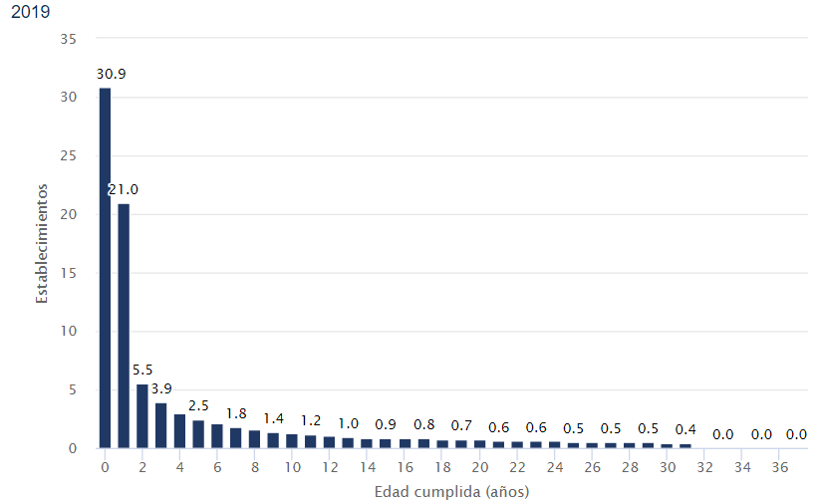
Nota. Elaboración propia con base en INEGI (2018)

Delimitación temporal del eje Y (Desarrollo)
Diversos autores coinciden en que el tamaño de la organización es un indicativo de desarrollo en las microempresas (Greiner, 1998; Kotler y Armstrong, 2012). En este sentido, el desarrollo organizacional está influenciado por factores tecnológicos, económicos, políticos y legales, los cuales inciden en el crecimiento de las organizaciones (Cummings y Worley, 2009).
Por su parte, Kazanjian (1990) vincula el desarrollo empresarial con la innovación, la cual impacta en la operación, la estructura y la comercialización. Cummings y Worley (2009) coinciden en la necesidad de implementar la tecnología como un factor para el desarrollo empresarial.
Al respecto, Flamholtz y Randle (2007) plantean la relación entre el crecimiento organizacional y el desarrollo empresarial. Asimismo, Cummings y Worley (2009) argumentan que el aumento de operaciones conlleva un fortalecimiento de la infraestructura organizacional.
Paralelamente, Avolio et al. (2011) agrupan el desarrollo organizacional en cuatro factores fundamentales: operativos, administrativos, estratégicos y externos.
Contextualizando la literatura al ecosistema comercial en México, el INEGI (2018) subraya siete dimensiones relacionadas con el potencial de crecimiento: el financiamiento, la formalización legal, la gestión del capital humano, el flujo de efectivo, la adopción de tecnología, el comercio electrónico (e-commerce) y los métodos administrativos.
Por lo cual, el eje Y representa una relación teórica entre dimensiones, de manera que el desarrollo de la organización influye en la trayectoria de las curvas en cada nanociclo de vida acorde al desempeño de dichas dimensiones.

Marco conceptual
Dimensión de financiamiento
De acuerdo con el estudio de Segarra-Blasco y Teruel (2009), las microempresas presentan una mayor sensibilidad en cuanto a las variaciones financieras, debido a que la liquidez operativa se comporta como el motor de las actividades cotidianas de la organización impactando directamente en el desempeño operativo.
El estudio de caso de Dahmen y Rodríguez (2014) expone que las microempresas carecen de educación financiera formal, así como una limitada adopción de controles administrativos y financieros, lo cual limita el potencial de crecimiento.
Según el INEGI (2018), a nivel nacional, el financiamiento del 93% de las microempresas en la etapa de introducción proviene de familiares y de amigos, mientras que el 7% restante accede a préstamos bancarizados. Estas condiciones repercuten en el potencial de crecimiento y limitan el acceso a fuentes de financiamiento privado.

Dimensión de constitución legal
De acuerdo con el informe de World Bank Group (2016), México ocupó la posición 60 de 190 en el ranking mundial relacionado con la facilidad para formalizar legalmente una empresa, lo cual evidencia áreas de oportunidad en los procesos de constitución legal.
Al respecto, el World Bank Group (2016) identifica los factores indispensables en la constitución legal de un negocio, los cuales requieren procedimientos administrativos estatales y federales, establecidos por diversas instituciones, entre ellas el Instituto Mexicano del Seguro Social [IMSS] (s. f.), la Secretaría de Economía [SE] (s. f.-a, b, c, d) y el Servicio de Administración Tributaria [SAT] (s. f.).
Desde esta perspectiva, las microempresas enfrentan escenarios complejos en la formalización de sus operaciones, mientras que la ausencia de mecanismos legales propicia esquemas de informalidad. Lo anterior repercute en el potencial de crecimiento financiero y operativo, limitando su transición hacia etapas superiores del ciclo de vida empresarial.

Dimensión de gestión del capital humano
El estudio de Gebreeyesus (2007) sobre el tamaño de las microempresas por número de empleados, sugiere que las microempresas con tendencias organizacionales de autoempleo presentan una tasa de crecimiento sostenible en comparación con empresas con estructuras de personal más amplias. Sin embargo, se señala una relación directa entre el nivel de formalidad operativa y el desempeño de las microempresas.
Por su parte, el postulado de Orlando y Pollack (2000) delimita dos categorías en las estructuras de empleo: trabajadores remunerados y no remunerados, las cuales exponen el grado de formalización tanto laboral como organizacional.
La Secretaría de Economía [SE] (s. f.-c) reporta que en México solo el 30.9% de las microempresas opera bajo esquemas de formalidad. En contraste, el 69.1% restante participa en el sector informal bajo pagos en efectivo o en especie y, en algunos casos, sin remuneración alguna. Estas condiciones limitan la capacitación continua para el desarrollo de sus actividades.
Por su parte, Yuleva-Chuchulayna (2019) señala que las microempresas deben priorizar procesos de calidad sobre el volumen de empleados, dado que la capacitación del capital humano genera mayores beneficios para la organización a pesar de sus costos asociados.

Dimensión de flujo de efectivo
Asimismo, Dickinson (2011) propone una aproximación al modelo de Anthony y Ramesh (1992) para el análisis del desempeño financiero a partir de los flujos de efectivo. En dicho enfoque, el nivel de endeudamiento se considera uno de los principales indicadores de crecimiento a lo largo del tiempo.
Por otra parte, Brigham y Houston (2009) definen el flujo de efectivo como la disponibilidad de recursos líquidos que genera una organización para afrontar sus obligaciones a corto plazo. En este sentido, el flujo de efectivo se relaciona con la capacidad operativa y financiera para mantener liquidez y cumplir sus compromisos inmediatos.
En este sentido, el modelo de Dickinson (2011) identifica cinco etapas principales y tres alternativas, denominadas Shake out, asociadas a procesos de ajuste, consolidación y madurez. En conjunto, dichas etapas delimitan el estatus financiero de las organizaciones considerando su capacidad de liquidez a partir de los flujos de efectivo, como se muestra en la Tabla 2.
Tabla 2. Flujos de efectivo según el modelo de Dickinson
Fases | Siglas | Descripción
Fase de introducción en flujos de efectivo | F.O. = Negativos  F.E. = Negativos  F.I. = Negativos | Alta inversión en financiamiento y operaciones. Las inversiones presentan un comportamiento negativo debido a la necesidad de inyección de capital.
Fase de desarrollo en flujos de efectivo. | F.O. = Positivo  F.E. = Negativos  F.I. = Positivo | Los costos operativos empiezan a generar rendimientos positivos, aunque moderados, la inversión en expansión y crecimiento continúa siendo negativo por los costos que presentan.
Fase de madurez en flujos de efectivo. | F.O. = Positivo  F.E. = Negativos  F.I. = Negativos | Los costos operativos presentan un comportamiento estable y positivo, el flujo de inversión continúa ofreciendo resultados negativos, pero en menor medida.
Shake out 1  Reinvención | F.O. = Positivo  F.E. = Positivo  F.I. = Positivo | La empresa se adapta a las nuevas tecnologías mediante innovación y reestructurando el modelo de negocios para fortalecer la rentabilidad.
Shake out 2  Consolidación | F.O. = Positivo  F.E. = Positivo  F.I. = Negativos | La organización se fusiona con otras o absorbe empresas más pequeñas como opciones de consolidación del negocio, buscando afianzar el mercado.
Shake out 3  Madurez | F.O. = Positivo  F.E. = Positivo  F.I. = Positivo | La organización entra en una etapa de expansión y presenta un crecimiento acelerado, en esta etapa puede presentarse crecimiento o decrecimiento acelerado
F.O. = Flujo de Operaciones
F.E. = Flujo de Efectivo
F.I. = Flujo de Inversiones
Nota. Elaboración propia con base en Dickinson (2011)

Dimensión de adopción de tecnología
De acuerdo con Cunningham et al. (2023), las microempresas consideran dos enfoques clásicos en la adopción de tecnología: uno asociado al proceso cognitivo y a la percepción de valor por parte de los microempresarios, y otro vinculado con el reconocimiento de oportunidades de mercado. En conjunto, ambos enfoques responden a la necesidad de competitividad mediante elementos diferenciadores como estrategia de desarrollo empresarial.
Al respecto, Juniarti y Azizah (2021) puntualizan que la adopción de tecnología está relacionada con la complejidad del entorno y la experiencia del usuario. Asimismo, identifican como principal limitación la capacidad de generar cambios al interior de la organización, considerando que las condiciones del mercado influyen de manera positiva o negativa en la adopción.
Por su parte, el estudio de Buteau (2021) sobre el papel de la tecnología en las microempresas señala que la implementación requiere de una infraestructura escalable y congruente con la capacidad operativa a lo largo de los nanociclos de vida de la organización.
En este sentido, diversos autores coinciden en que la implementación de tecnología en la organización maximiza el potencial de crecimiento, lo cual impulsa la escalabilidad y actúa como un factor evolutivo a lo largo del tiempo (Buteau, 2021; Cunningham et al., 2023; Juniarti y Azizah, 2021).
Tanto la teoría del comportamiento de Ajzen (1991) así como la teoría conductista de Luszczynska y Schwarzer (2015) y Qureshi et al. (2008) coinciden en que la implementación tecnológica requiere de cuatro etapas: percepción de control, actitudes frente a la adopción de tecnología, eficiencia percibida y enfoque hacia la innovación.

Dimensión de herramientas tecnológicas para e-commerce
En relación con el uso de medios digitales para las actividades de e-commerce, Bermeo Giraldo et al. (2022), destaca que las microempresas emplean diversos medios digitales para generar comunicación bidireccional, considerando medios sociales como una preferencia activa derivado de su facilidad de uso.
Sin embargo, se destaca que su uso se emplea de forma deficiente, derivado de la falta de capacitación especializada. Por otra parte, las páginas web especializadas y las plataformas de terceros se presentan como alternativas orientadas a responder a las necesidades del mercado digital.
Al respecto, Dickinson (2011) y Caballero y Lara (2021) conceptualizan el s-commerce (social commerce) como un enfoque que integra las redes sociales en un contexto comercial, clasificadas en: plataformas de terceros, s-commerce, servicios de mensajería y plataformas de e-commerce.
Finalmente, se destaca la falta de implementación de herramientas digitales comerciales en etapas tempranas, esto debido a diferentes factores, como lo son: la falta de conocimiento o la percepción de ineficiencia.
Dimensión de métodos administrativos
De acuerdo con el Instituto Nacional de Estadística y Geografía (2018), el control administrativo constituye una de las principales problemáticas en las microempresas, derivado del desconocimiento para diseñar, gestionar y mantener controles rigurosos sobre las operaciones; esta situación se refleja en la implementación de métodos de control tradicionales y en una resistencia al cambio organizacional.
Por su parte, Caballero y Lara (2021) señalan que las microempresas requieren estructuras organizacionales para una administración eficaz, las cuales se fortalecen de manera progresiva a lo largo del tiempo, dando lugar a una división de tareas que permite a cada área asumir responsabilidades específicas en las actividades de control y seguimiento.
Asimismo, Lövstål (2008) señala que el crecimiento de las organizaciones requiere la formalización de procesos productivos, lo cual permite la construcción de estructuras organizacionales orientadas a la delimitación de acciones y procesos.
En las primeras etapas se opta por estructuras de carácter intuitivo, poco estructuradas e informales; sin embargo, cuando la organización presenta cambios, se requiere la adopción de nuevas estructuras racionales capaces de responder al ecosistema de manera sistemática.
Los principales procesos que las microempresas enfrentan corresponden a: la administración, la contabilidad, los recursos humanos, las ventas y la gestión de recursos materiales; no obstante, estos modelos son flexibles, lo que permite su adaptación a las diversas realidades organizacionales.
En este contexto, el incremento de las operaciones organizacionales requiere la implementación de herramientas administrativas jerarquizadas, orientadas a garantizar el cumplimiento operativo a lo largo de las etapas de los nanociclos de vida.

Metodología
La presente investigación corresponde a un estudio teórico–metodológico de diseño documental, no experimental y de alcance descriptivo sin aplicación empírica ni validación estadística.
En este sentido, el estudio se concentra en la construcción de un instrumento de evaluación de nanociclos de vida, considerando tanto dimensiones como indicadores, los cuales son evaluados mediante una escala ordinal.
Al respecto, cada escala ordinal cuenta con un orden de progresión estructurada a través de un sistema de puntaje de 0 a 15 puntos, el cual fue diseñado en función de las variaciones evolutivas de cada dimensión, por ello los intervalos de progresión se basan en la revisión de literatura en cuanto a la vida organizacional y no a una validación estadística previa.
Para efectos del presente estudio, se definen los nanociclos de vida como aquellos cambios evolutivos graduales dentro de las etapas organizacionales de las microempresas en cada dimensión.

Diseño metodológico
En cuanto al diseño metodológico, el estudio se fundamenta en la revisión de literatura sobre ciclos de vida empresarial de las microempresas, delimitando tanto dimensiones como indicadores, así como su influencia contextualizada al entorno mexicano.
Por su parte, la revisión documental se centró en la selección de aportaciones teóricas relacionadas con los ciclos de vida, con ello, fue posible delimitar los indicadores de desempeño con mayor potencial de impulsar el crecimiento de las microempresas.
De igual manera, los planteamientos teóricos permitieron identificar elementos relevantes que impactaron en el desarrollo del instrumento. Con ello en mente, la propuesta considera la evaluación de dimensiones independientes y conjuntas mediante dos ejes de evaluación: el eje X correspondiente al tiempo, y el eje Y asociado al potencial de crecimiento.
De tal manera, la evolución de las microempresas se delimitó en tres etapas fundamentales: introducción, desarrollo y madurez.
A su vez, para la evaluación de cada etapa, se implementó un análisis por subetapas, el cual tiene como finalidad aumentar la profundidad analítica del instrumento, identificando cambios graduales en cada etapa del ciclo de vida.
Tanto las dimensiones, los indicadores, las etapas y subetapas de los nanociclos de vida fueron presentados en la revisión de la literatura sin pretensión de una validación empírica.
Finalmente, el diseño metodológico contempla la ponderación de las dimensiones e indicadores mediante una escala ordinal de progresión estructurada de 0 a 15 puntos, distribuida progresivamente en función de las etapas de los nanociclos, permitiendo una estructuración teórico–metodológica.

Construcción del instrumento de evaluación

La delimitación de cada etapa dentro de los nanociclos de vida empresariales está en relación con la evolución de las dimensiones y el tiempo de permanencia en el mercado.
En este sentido, las dimensiones consideradas en el estudio son: financiamiento, la formalización legal, la gestión del capital humano, el flujo de efectivo, la adopción de tecnología, el comercio electrónico (e-commerce) y los métodos administrativos.
Cada una de las dimensiones es evaluada de manera independiente mediante una escala ordinal de progresión estructurada como fue planteado anteriormente, lo cual permite identificar el estatus actual de la microempresa.
El instrumento cuenta con un enfoque de evaluación híbrido, el cual analiza de manera general la dimensión y analiza de forma individual el desempeño por indicador. Este enfoque permite la valoración global y singular tanto de dimensiones e indicadores.
En cuanto a los indicadores, se implementa un sistema de puntaje gradual por etapas delimitado por las fases de: introducción, desarrollo y madurez dentro de los nanociclos de vida empresariales.
En consecuencia, el instrumento permite medir cada dimensión de forma independiente y global. Asimismo, los intervalos presentados corresponden a la progresión estructurada establecida para la evaluación de los nanociclos de vida. La asignación del puntaje corresponde al indicador con mayor nivel de correspondencia respecto a las características observables de la organización.
Para fines ilustrativos, cada dimensión puede clasificarse en tres niveles.
- Etapa de introducción – Puntaje mínimo de 0 puntos y máximo de 5 puntos.
- Etapa de desarrollo – Puntaje mínimo de 6 puntos y máximo de 10 puntos.
- Etapa de madurez – Puntaje mínimo de 11 puntos y máximo de 15 puntos.
Asimismo, el puntaje global del instrumento corresponde a la sumatoria de los puntajes obtenidos por cada dimensión, con un rango de 0 al 105 (7 dimensiones × 15 puntos). Con base en ello, se proponen tres etapas globales en el ciclo de vida:
- Etapa de introducción – Puntaje de 0 a 35 puntos.
- Etapa de desarrollo – Puntaje de 36 a 70 puntos.
- Etapa de madurez – Puntaje de 71 a 105 puntos.
A su vez, la evaluación del desempeño es contrastada a lo largo del tiempo de permanencia de la organización en un intervalo de cero a diez años, distribuido en tres etapas:
- Etapa de introducción – de 0 a 2 años.
- Etapa de desarrollo – de más de 2 a 7 años.
- Etapa de madurez – de más de 7 a 10 años.
En caso de discrepancias entre la relación del puntaje global y el tiempo de permanencia, se prioriza el puntaje global como indicador de desempeño en los nanociclos de vida. Dichas discrepancias son resultado del crecimiento no lineal derivado de la evolución diferenciada de las dimensiones organizacionales.

Procedimiento de construcción del instrumento por indicadores
Para el presente instrumento se clasifican las dimensiones y se detallan los criterios de evaluación correspondientes. Dichos criterios son medibles mediante una escala ordinal y se organizan en tres etapas definidas: introducción, desarrollo y madurez.
Cada dimensión es evaluada mediante indicadores y clasificada en etapas a partir de una escala de cero a quince puntos; el resultado representa el nivel de desarrollo empresarial por dimensión, como se muestra en la Tabla 3.

Tabla 3. Dimensiones e indicadores de evaluación
1 - Dimensión - Financiamiento | Introducción |  | Desarrollo |  | Madurez
1 - Dimensión - Financiamiento | Indicador | # | Indicador | # | Indicador | #
1 - Dimensión - Financiamiento | 1. Sin financiamiento | 0 | 4. Sin cambios respecto a la etapa anterior | 6 | 7. Sin cambios respecto a la etapa anterior | 11
1 - Dimensión - Financiamiento | 2. Financiamiento personal | 3 | 5. Financiamiento no bancarizado de particulares | 8 | 8. Financiamiento bancarizado formal | 13
1 - Dimensión - Financiamiento | 3. Financiamiento familiar o de amigos | 5 | 6. Financiamiento bancarizado inicial | 9 | 9. Financiamiento de banca gubernamental | 14
1 - Dimensión - Financiamiento |  |  |  |  | 10. Programas gubernamentales | 15
2 - Dimensión - Constitución legal | 1. Sin ninguna inscripción legal | 0 | 3. Sin cambios respecto a la etapa anterior | 6 | 7. Sin cambios respecto a la etapa anterior | 11
2 - Dimensión - Constitución legal | 2. Registro en SAT con actividad empresarial | 5 | 4. Registro de nombre comercial | 8 | 8. Inscripción de empleados ante el IMSS | 12
2 - Dimensión - Constitución legal |  |  | 5. Obtención de acta constitutiva | 9 | 9. Declaración de impuestos municipales | 13
2 - Dimensión - Constitución legal |  |  | 6. Obtención de RFC | 10 | 10. Notificación de apertura de establecimientos mercantiles | 14
2 - Dimensión - Constitución legal |  |  |  |  | 11. Registro en el SIEM | 15
3 - Dimensión - Gestión de capital humano | 1. Autoempleo sin empleados | 0 | 4. Sin cambios respecto a la etapa anterior | 6 | 8. Sin cambios respecto a la etapa anterior | 11
3 - Dimensión - Gestión de capital humano | 2. Autoempleo con al menos 1 empleado sin salario | 3 | 5. Con al menos 2 empleados sin prestaciones laborales | 8 | 9. Con al menos 2 empleados con prestaciones laborales | 12
3 - Dimensión - Gestión de capital humano | 3. Autoempleo con al menos 1 empleado con salario, sin prestaciones | 5 | 6. Con al menos 3 empleados sin prestaciones laborales | 9 | 10. Todos los empleados con prestaciones laborales | 13
3 - Dimensión - Gestión de capital humano |  |  | 7. Con al menos 1 empleado con prestaciones laborales | 10 | 11. Al menos 2 empleados con capacitación formal | 15
4 - Dimensión - Flujo de Efectivo | 1. Sin ninguna medición | 0 | 3. Sin cambios respecto a la etapa anterior | 6 | 5. Sin cambios respecto a la etapa anterior | 11
4 - Dimensión - Flujo de Efectivo | 2. Introducción 1; F.O (-) - F.E (-) - F.I (-) | 5 | 4. Desarrollo 1; F.O (+) - F.E (-) - F.I (+) | 10 | 6. Madurez 1; F.O ( + ) - F.E ( - ) - F.I (-) | 12
4 - Dimensión - Flujo de Efectivo |  |  |  |  | 7. Shake out 1; F.O ( - ) - F.E ( - ) - F.I (-) | 13
4 - Dimensión - Flujo de Efectivo |  |  |  |  | 8. Shake out 2; F.O (+) - F.E ( + )- F.I (+) | 14
4 - Dimensión - Flujo de Efectivo |  |  |  |  | 9. Shake out 3; F.O ( + ) - F.E (+) - F.I (-) | 15
5 - Dimensión - Adopción de Tecnología | 1. Sin adopción de tecnología por dificultad | 0 | 4. Sin cambios respecto a la etapa anterior | 6 | 7. Sin cambios respecto a la etapa anterior | 11
5 - Dimensión - Adopción de Tecnología | 2. Apertura a la adopción tecnológica | 3 | 5. Implementación de tecnología para la competitividad y posicionamiento | 8 | 8. Uso de tecnología para la eficiencia operativa | 13
5 - Dimensión - Adopción de Tecnología | 3. Implementación tecnológica inicial | 5 | 6. Implementación de tecnología como proceso de innovación temprana | 10 | 9. Uso de tecnología para la creación de valor | 14
5 - Dimensión - Adopción de Tecnología |  |  |  |  | 10. Uso de tecnología para la innovación continua. | 15
6 - Dimensión - Herramientas tecnológicas para e-commerce | 1. Sin ningún medio digital. | 0 | 4. Sin cambios respecto a la etapa anterior | 6 | 8. Sin cambios respecto a la etapa anterior | 11
6 - Dimensión - Herramientas tecnológicas para e-commerce | 2. Con al menos 1 medio de comunicación bidireccional | 3 | 5. Con al menos 1 medio de comunicación bidireccional y un medio social (no empresarial) | 8 | 9. Con al menos 1 perfil empresarial en s-commerce y 1 medio de comunicación de negocios | 13
6 - Dimensión - Herramientas tecnológicas para e-commerce | 3. Con al menos 1 perfil personal en redes sociales | 5 | 6. Con al menos 1 perfil empresarial en medios sociales no empresariales | 9 | 10. Con s-commerce, comunicación empresarial y un e-commerce parcialmente implementado | 14
6 - Dimensión - Herramientas tecnológicas para e-commerce |  |  | 7. Con al menos 1 perfil empresarial con una interfaz de s-commerce | 10 | 11. Con s-commerce, comunicación empresarial y un e-commerce implementado | 15
7 - Dimensión - Métodos administrativos | 1. Sin ningún método administrativo | 0 | 4. Sin cambios respecto a la etapa anterior | 6 | 8. Sin cambios respecto a la etapa anterior | 11
7 - Dimensión - Métodos administrativos | 2. Con un método analógico | 3 | 5. Con más de tres métodos analógicos | 8 | 9. Con todos los métodos de control digitales | 13
7 - Dimensión - Métodos administrativos | 3. Con dos métodos analógicos | 5 | 6. Con al menos un método de control digital y dos métodos análogos | 9 | 10. Con estructura jerárquica organizacional | 14
7 - Dimensión - Métodos administrativos |  |  | 7. Con al menos un método de control digital y tres análogos | 10 | 11. Todos los procesos totalmente jerarquizados | 15
Nota. Elaboración propia
Para la evaluación del instrumento se considera que el crecimiento de la organización está fundamentado en la sumatoria de los puntajes obtenidos y en la capacidad organizacional para desarrollar las dimensiones evaluadas. No obstante, dicho crecimiento no responde a una relación lineal, debido a que las dimensiones evolucionan de manera diferenciada.
Por ello, la propuesta de evaluación delimita los puntajes mínimos y máximos de cada etapa, de tal manera que a partir de los resultados es posible generar la evaluación organizacional e identificar áreas de oportunidad para el crecimiento y transición entre etapas.
De manera conjunta, el presente instrumento evalúa las dimensiones de forma independiente detectando oportunamente áreas de mejora en las microempresas, lo cual permite un análisis detallado de cada una de ellas desde perspectivas específicas y globales. Con base en el puntaje global del instrumento y el tiempo de operación, las Tablas 4–6 presentan los escenarios óptimos de cada etapa y subetapa.
Los intervalos de clasificación fueron establecidos mediante criterios proporcionales de progresión teórica, con el propósito de mantener una distribución homogénea entre etapas y facilitar la interpretación conceptual del instrumento.

Tabla 4. Evaluación en etapa de Introducción
Etapa | Subetapas | Puntaje |  |  | Tiempo
 |  | Min | Max | Min |  | Max | Medida
Introducción | 1er Subetapa | 0 | 5 | 0 |  | 6 | Meses
Introducción | 2da Subetapa | 6 | 14 | > 6 |  | 12 | Meses
Introducción | 3ra Subetapa | 15 | 21 | >12 |  | 18 | Meses
Introducción | 4ta Subetapa | 22 | 35 | >18 |  | 24 | Meses
Nota. Elaboración propia
El denominado “año cero” representa la etapa inicial de estructuración organizacional previa a la consolidación operativa de la microempresa, utilizada con fines analíticos para identificar condiciones tempranas de desarrollo.

Tabla 5. Evaluación en etapa de Desarrollo
Etapa | Subetapas | Puntaje |  | Tiempo
 |  | Min | Max | Min | Max | Medida
Desarrollo | 1er Subetapa | 36 | 44 | >2 | 3 | Años
Desarrollo | 2da Subetapa | 45 | 53 | >3 | 4 | Años
Desarrollo | 3ra Subetapa | 54 | 62 | >4 | 5 | Años
Desarrollo | 4ta Subetapa | 63 | 70 | >5 | 7 | Años
Nota. Elaboración propia

Tabla 6. Evaluación en etapa de Madurez
Etapa | Subetapas | Puntaje |  | Tiempo
 |  | Min | Max | Min | Max | Medida
Madurez | 1er Subetapa | 71 | 80 | >7 | 8 | Años
Madurez | 2da Subetapa | 81 | 89 | >8 | 9 | Años
Madurez | 3ra Subetapa | 90 | 98 | >9 | 9.5 | Años
Madurez | 4ta Subetapa | 99 | 105 | >9.5 | 10 | Años
Nota. Elaboración propia
Esta propuesta permite contrastar los años de permanencia en el mercado con el desempeño alcanzado en cada etapa y subetapa, facilitando la identificación de áreas que limitan el crecimiento de la organización a lo largo del tiempo.

Resultados
Resultados del instrumento
Los siguientes resultados se presentan como un desarrollo conceptual y analítico de la lógica y comportamiento teórico del instrumento propuesto, bajo las consideraciones metodológicas previamente establecidas en un contexto mexicano.
Los resultados presentados corresponden a una representación teórica del instrumento propuesto y no constituyen evidencia empírica derivada de su aplicación en campo.
Para la evaluación de los nanociclos de vida empresarial se establecen umbrales teóricos de puntuación por etapa, los cuales deben ser superados para progresar hacia la siguiente etapa.
A medida que cada etapa es superada, la complejidad de la siguiente se incrementa como resultado de la evolución organizacional. En este sentido, el presente trabajo permite aproximar la identificación de factores asociados a la supervivencia empresarial, como se muestra en la Figura 2.

Figura 2. Representación de la progresión de los nanociclos de vida empresariales

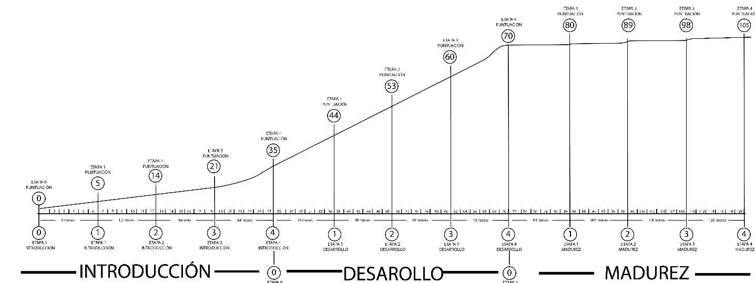
Nota. Elaboración propia

Resultado de etapa de introducción en los nanociclos de vida
La etapa de introducción se presenta bajo cuatro subetapas, cada una con puntajes y rangos temporales específicos que permiten evaluar el estatus actual de la organización, así como identificar los factores que favorecen o restringen el crecimiento.
En este sentido, la pendiente de la curva correspondiente a la etapa de introducción presenta un incremento entre la subetapa tres y cuatro, lo cual responde a la velocidad de evolución requerida para superar la etapa de introducción.
Por su parte, las subetapas uno, dos y tres corresponden a las fases iniciales del proceso de afianzamiento, presentando un crecimiento progresivo con restricciones estructurales, en las cuales los esfuerzos organizacionales se orientan a la supervivencia y adaptación al contexto comercial, como se representa en la Figura 3.

Figura 3. Representación de la progresión de la etapa de introducción
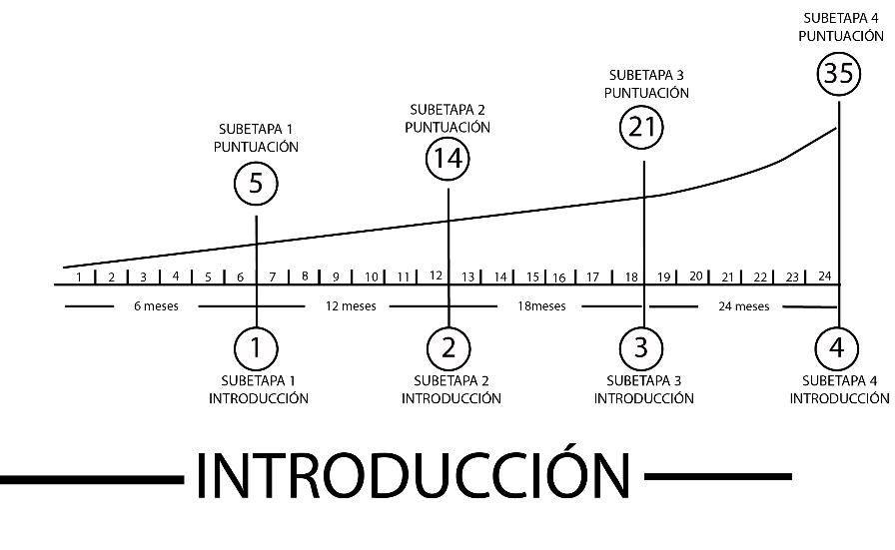
Nota. Elaboración propia

Resultado de etapa de desarrollo en nanociclos de vida
La etapa de desarrollo prioriza la consolidación de procesos organizacionales previamente establecidos, favoreciendo la evolución estructural de la organización hacia modelos orientados a la eficiencia operativa.
Asimismo, la prioridad se orienta hacia el fortalecimiento de la estabilidad financiera, promoviendo la inversión en activos tanto físicos como digitales.
Dichos activos funcionan como elementos estratégicos que inciden en las distintas dimensiones del entorno organizacional, favoreciendo una sinergia orientada a evitar el estancamiento organizacional.

Figura 4. Representación de la progresión de la etapa de desarrollo
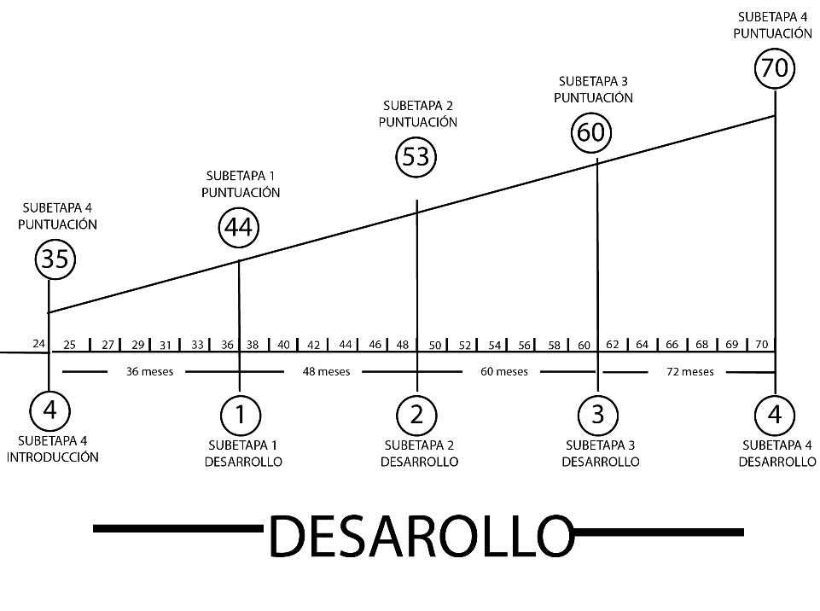
Nota. Elaboración propia
La Figura 4 presenta una progresión natural a partir de la última subetapa de introducción y los primeros umbrales del desarrollo, considerando la relación entre puntaje acumulado y el tiempo de permanencia en el mercado.
La evolución entre las subetapas ocurre de manera gradual, representando el resultado consolidado de la sinergia entre las dimensiones evaluadas. Asimismo, el crecimiento acelerado en esta etapa se encuentra influenciado por las condiciones organizacionales y el contexto de implementación.

Resultado de etapa de madurez en nanociclos de vida
La etapa de madurez se caracteriza por un menor dinamismo, dado que los cambios se presentan de manera incremental y claramente delimitados.
Se prioriza la inversión con efectos futuros bajo una mayor estabilidad financiera y menor dependencia de recursos externos; en este sentido, el personal responde a procedimientos y estructuras jerarquizadas en concordancia con las retribuciones legales para sus actividades.
Su ritmo de crecimiento es moderado con el paso de los años, dado que las estructuras están plenamente formalizadas y los objetivos se desarrollan de manera estructurada.
La división del trabajo favorece la especialización de funciones y facilita la identificación de áreas de mejora estratégica a lo largo del tiempo.
Por su parte, la adopción tecnológica se integra a los procesos organizacionales mediante personal calificado; así, la etapa de madurez se distingue por los pequeños cambios incrementales.

Figura 5. Representación de la progresión de la etapa de madurez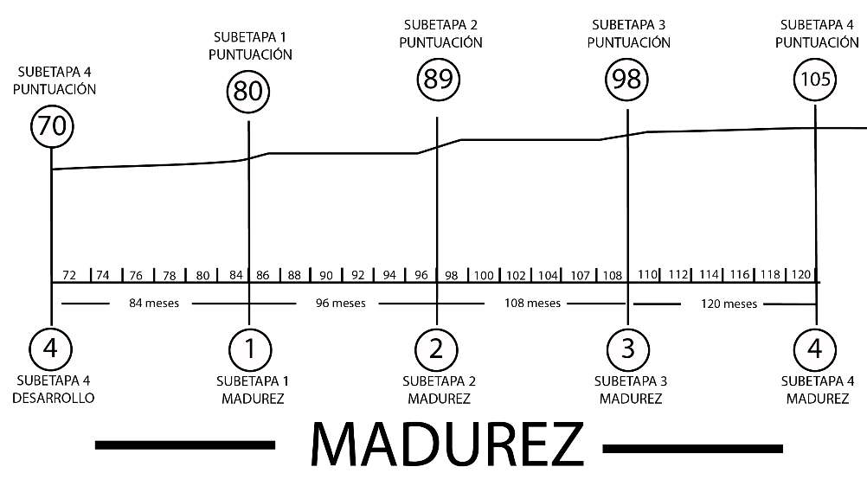
Nota. Elaboración propia

Discusión
Este ensayo presenta el desarrollo de un instrumento conceptual para la evaluación de los nanociclos de vida empresarial en microempresas. Su construcción se fundamenta en la identificación de dimensiones, indicadores, etapas y subetapas derivadas del análisis de la literatura sobre los ciclos de vida empresariales.
El principal aporte del estudio consiste en la estructuración conceptual de un instrumento orientado a representar dinámicas evolutivas internas de las microempresas mediante dimensiones organizacionales y progresiones ordinales.
El análisis permite contrastar el instrumento con los enfoques presentados por la literatura, lo cual permite una aproximación para la evaluación de los nanociclos de vida.
Metodológicamente, la investigación permite analizar a las microempresas mediante dimensiones específicas, así como los indicadores clave para su permanencia empresarial.
La propuesta coincide con los aportes clásicos sobre la estructura de los ciclos de vida desarrollados por autores como Cummings y Worley (2009), Flamholtz y Randle (2007), Greiner (1998), Kazanjian (1990) y Kotler (2006), quienes destacan la existencia de relaciones entre los cambios estructurales y el crecimiento organizacional.
En contraste, los autores contemporáneos como Avolio et al. (2011), Caballero y Lara (2021), Cunningham et al. (2023) y Yuleva-Chuchulayna (2019) señalan relaciones asíncronas entre indicadores organizacionales en las microempresas, esto como consecuencia del desempeño evolutivo a lo largo del tiempo.
La propuesta de nanociclos empresariales se configura como un instrumento de evaluación fundamentado en las teorías de los ciclos de vida organizacionales contextualizado al ecosistema de microempresas en México, incorporando dimensiones e indicadores orientados a las particularidades del mercado.
A diferencia de la teoría clásica y contemporánea, el presente ensayo propone un modelo de evaluación mediante una escala ordinal de progresión estructurada para el análisis de los nanociclos de vida.
Sin embargo, el diferenciador se basa en la operacionalización de las dimensiones y de los cambios organizacionales a lo largo del tiempo mediante etapas y subetapas, lo que permite un análisis detallado e iterativo.
Al respecto, el presente ensayo guarda correspondencia con la literatura sobre supervivencia y crecimiento microempresarial al fundamentarse en los modelos de Kotler y Armstrong (2012) y Greiner (1998), incorporando dimensiones derivadas del estudio de microempresas del INEGI (2018).
Investigaciones previas han revelado la relevancia del financiamiento y el flujo de efectivo en el desarrollo de las microempresas, al constituir elementos determinantes para su funcionamiento y estabilidad financiera, lo cual coincide con los planteamientos de Dahmen y Rodríguez (2014) y el modelo de Dickinson (2011).
Asimismo, los factores tecnológicos propuestos por Luszczynska y Schwarzer (2015) y Qureshi et al. (2008) destacan la implementación gradual y evolutiva de herramientas tecnológicas, lo cual mantiene correspondencia con los postulados desarrollados por Bermeo Giraldo et al. (2022).
Al respecto, tanto los procesos productivos y administrativos propuestos por Caballero y Lara (2021) comparten relación con los postulados sobre capacitación del personal propuestos por Yuleva-Chuchulayna (2019), ambos consideran que el fortalecimiento organizacional es un elemento potenciador en la capacitación del personal en las microempresas.
Finalmente, la discusión confirma que el instrumento constituye una herramienta orientada al análisis organizacional de las microempresas en el contexto mexicano. Asimismo, el estudio permite un análisis sobre el estatus organizacional, identificando tanto áreas de mejora y problemáticas mediante indicadores estructurados.
No obstante, el presente instrumento presenta limitaciones inherentes a su naturaleza teórica y a la ausencia de aplicación empírica. Por ello, los resultados son un desarrollo conceptual y estructural del modelo, por lo que su validación en futuras investigaciones requiere de aplicaciones empíricas.
Asimismo, la ausencia de validación estadística limita la generalización operativa del instrumento, por lo que sus alcances deben interpretarse desde una perspectiva conceptual y exploratoria.

Conclusiones y recomendaciones
Los nanociclos de vida de las microempresas se componen de etapas de introducción, desarrollo y madurez; sin embargo, la velocidad de evolución difiere en cada una de ellas en función del contexto y de las condiciones del mercado a lo largo del ciclo de vida.
De manera paralela, el presente trabajo permite establecer que la relación de crecimiento no responde a un comportamiento lineal; por el contrario, se manifiesta de forma variable en cada organización, ya que la madurez observada en una dimensión no necesariamente se acompaña del desarrollo de las demás. En consecuencia, las organizaciones presentan dimensiones no homogéneas.
En este contexto, el crecimiento asíncrono se entiende como la evolución diferenciada de las dimensiones organizacionales, en la cual determinadas áreas pueden presentar niveles de desarrollo superiores o inferiores respecto a otras dentro de un mismo periodo temporal.
Con base en las consideraciones anteriores, las microempresas pueden presentar tres condiciones de evaluación. La primera, denominada “adecuada”, ocurre cuando la organización se encuentra en un nivel de correspondencia entre el nivel de desarrollo y el tiempo de permanencia en el mercado, de acuerdo con los criterios establecidos en la evaluación propuesta.
La segunda, denominada “aceleración”, se presenta cuando una organización alcanza un nivel de desarrollo superior al esperado en función de su tiempo de permanencia en el mercado, lo cual permite el acceso a la siguiente etapa de manera más rápida.
El último escenario, denominado “declive”, se identifica cuando una organización se encuentra por debajo de la curva “adecuada”, lo que indica un deterioro progresivo de las dimensiones organizacionales.
La propuesta de evaluación puede ampliarse mediante la incorporación de un mayor número de dimensiones con el propósito de fortalecer la sensibilidad analítica del modelo y facilitar la identificación de oportunidades en las microempresas. En este sentido, el instrumento permite futuras líneas de investigación orientadas a su evaluación empírica e implementación organizacional.
Una importante consideración es que cada ciclo mantiene correspondencia con las teorías sobre los ciclos de vida de las microempresas. Asimismo, se establece que el inicio y la conclusión de cada etapa se encuentran vinculados entre sí.
En relación con las fases de declive, el instrumento propuesto no considera la fase debido a la amplia variabilidad de cada sector. Sin embargo, el análisis permite inferir que una relación opuesta a los postulados metodológicos podría representar procesos de deterioro organizacional.
En otras palabras, el desarrollo progresivo de cada dimensión independiente no representa necesariamente el crecimiento conjunto de las dimensiones, por lo que el estancamiento de una dimensión específica puede generar procesos de declive o desaceleración.
Finalmente, la etapa de madurez permite modificaciones incrementales, no obstante, cada incremento estructural implica mayores requerimientos financieros. En este sentido, dicha condición puede representar un riesgo ante crisis operativas o cambios en el entorno organizacional.

Futuras Líneas de investigación
A pesar de que la presente propuesta ofrece una alternativa para el análisis continuo de las microempresas, la ausencia de aplicación empírica en entornos dinámicos limita la validación integral.
En este sentido, resulta pertinente la aplicación de la propuesta en un contexto práctico mediante estudios cualitativos de carácter longitudinal, con el objetivo de analizar el impacto organizacional a lo largo del tiempo.
Asimismo, se recomienda a futuros investigadores la implementación en mercados definidos. Por ello se sugiere la implementación en mercados dinámicos como el comercio al por menor, y a su vez, una delimitación mediante subsectores específicos con el objetivo de observar con mayor precisión los procesos evolutivos de las dimensiones.
Adicionalmente, una investigación cuantitativa permitiría identificar estadísticamente las variables con mayor incidencia en el crecimiento de las microempresas, así como determinar aquellas con mayor o menor relevancia dentro del modelo propuesto para su modificación contextualizada.

Referencias
Ajzen, I. (1991). The theory of planned behavior. Organizational Behavior and Human Decision Processes, 50(2), 179–211. https://doi.org/10.1016/0749-5978(91)90020-T
Anthony, J. H., y Ramesh, K. (1992). Association between accounting performance measures and stock prices: A test of the life cycle hypothesis. Journal of Accounting and Economics, 15(2), 203–227. https://doi.org/10.1016/0165-4101(92)90018-W
Avolio, B., Mesones, A., y Roca, E. (2011). Factores que limitan el crecimiento de las micro y pequeñas empresas en el Perú (MYPES). Strategia, 22, 70–80. https://revistas.pucp.edu.pe/index.php/strategia/article/download/4126/4094/0
Bermeo Giraldo, M. C., Guisado Gómez, S., y Valencia-Arias, A. (2022). Factores determinantes para la adopción del marketing digital en pymes: Un estudio exploratorio. Semestre Económico, 24(57), 217–237. https://doi.org/10.22395/seec.v24n57a11
Brigham, E. F., y Houston, J. F. (2009). Fundamentals of financial management (12a ed.). South-Western Cengage Learning.
Buteau, S. (2021). Roadmap for digital technology to foster India’s MSME. CSI Transactions on ICT, 9(4), 45–54. https://doi.org/10.1007/s40012-021-00345-4
Caballero, R. J. P., y Lara, O. M. N. (2021). Las redes sociales como estrategia de marketing en las pequeñas y medianas empresas del distrito de Aguadulce, provincia de Coclé, Panamá. Visión Antataura, 5(2), 115–131. https://revistas.up.ac.pa/index.php/antataura/article/view/2526
Cummings, T., y Worley, C. (2009). Organization development and change (9a ed.). South-Western Cengage Learning.
Cunningham, J. A., Damij, N., Modic, D., y Olan, F. (2023). MSME technology adoption, entrepreneurial mindset and value creation: A configurational approach. The Journal of Technology Transfer, 48(5), 1574–1598. https://doi.org/10.1007/s10961-023-10022-0
Dahmen, P., y Rodríguez, E. (2014). Financial literacy and the success of small businesses: An observation from a small business development center. Numeracy, 7(1), Article 3. https://doi.org/10.5038/1936-4660.7.1.3
Dickinson, V. (2011). Cash flow patterns as a proxy for firm life cycle [Working paper]. SSRN. https://doi.org/10.2139/ssrn.755804
Flamholtz, E. G., y Randle, Y. (2007). Growing pains: Transitioning from entrepreneurship to a professionally managed firm (4.ª ed.). Jossey-Bass.
Gebreeyesus, M. (2007). Growth of micro-enterprises: Empirical evidence from Ethiopia (Working Paper No. 001). Ethiopian Development Research Institute.
Instituto Mexicano del Seguro Social [IMSS]. (s. f.). ¿Cómo darme de alta en el IMSS? https://www.imss.gob.mx/faq/como-darme-alta-imss
Instituto Nacional de Estadística y Geografía [INEGI]. (2018). Encuesta nacional sobre productividad y competitividad de las micro, pequeñas y medianas empresas [Estadística e información]. https://www.inegi.org.mx/programas/enaproce/2018/#tabulados
Instituto Nacional de Estadística y Geografía [INEGI]. (2021). Resultados del estudio sobre la demografía de los negocios 2021 (Nos. 720–21). Instituto Nacional de Estadística y Geografía. https://www.inegi.org.mx/contenidos/saladeprensa/boletines/2021/EDN/EDN_2021.pdf
Juniarti, R. P., y Azizah, O. (2021). Technology Adoption in Small and Medium Enterprises (SMEs). Proceedings of the BISTIC Business Innovation Sustainability and Technology International Conference (BISTIC 2021), 91–101. https://doi.org/10.2991/aebmr.k.211115.013
Kazanjian, R. (1990). A stage-contingent model of design and growth for technology based new ventures. Journal of Business Venturing, 5(3), 137–150. https://doi.org/10.1016/0883-9026(90)90028-R
Kotler, P. (2006). Dirección de mercadotecnia (8.ª ed.). Pearson Educación.
Kotler, P., y Armstrong, G. (2012). Marketing (14.ª ed.). Pearson Educación.
Lövstål, E. (2008). Management control systems in entrepreneurial organisations: A balancing challenge [Tesis doctoral, Jönköping University]. https://www.diva-portal.org/smash/get/diva2:3569/FULLTEXT01.pdf
Luszczynska, A., y Schwarzer, R. (2015). Social cognitive theory. In M. Conner & P. Norman (Eds.), Predicting and changing health behaviour: Research and practice with social cognition models (3rd ed., pp. 225–251). Open University Press.
Orlando, M. B., y Pollack, M. (2000). Microenterprises and poverty: Evidence from Latin America. Inter-American Development Bank. https://doi.org/10.18235/0008864
Qureshi, S., Kamal, M., y Good, T. (2008). Adoption of information technology by micro-enterprises: Insights from a rural community. AMCIS 2008 Proceedings, (Paper 335). https://digitalcommons.unomaha.edu/isqafacproc/38
Secretaría de Economía [SE]. (s. f.-a). Comercio al por menor: salarios, producción, inversión, oportunidades y complejidad. https://www.economia.gob.mx/datamexico/es/profile/geo/ciudad-de-mexico-cx
Secretaría de Economía [SE]. (s. f.-b). Registro Público de Comercio. https://e.economia.gob.mx/servicios/registro-publico-de-comercio-rpc
Secretaría de Economía [SE]. (s. f.-c). Sistema de Información Empresarial Mexicano (SIEM). https://e.economia.gob.mx/servicios/sistema-de-informacion-empresarial-mexicano-siem
Secretaría de Economía [SE]. (s. f.-d). Sistema de Información Empresarial Mexicano (SIEM). https://siem.economia.gob.mx/
Segarra-Blasco, A., y Teruel, M. (2009). Small firms, growth and financial constraints. SSRN. https://doi.org/10.2139/ssrn.1825064
Servicio de Administración Tributaria [SAT]. (s. f.). Inscripción al Servicio de Administración Tributaria. https://www.sat.gob.mx/gobmx/Paginas/ficha_39_cff.html
World Bank Group. (2016). Doing business in Mexico 2016. https://subnational.doingbusiness.org/en/reports/subnational-reports/mexico
Yuleva-Chuchulayna, R. (2019). Competitive advantages and competitive strategies of small and medium-sized enterprises. Economics and Management, 16(1), 71–81.

